User case model:

יצור הזמנה חדשה

יצור לקוח חדש

בדיקת סטטוס הזמנה

User

מידע על לקוח

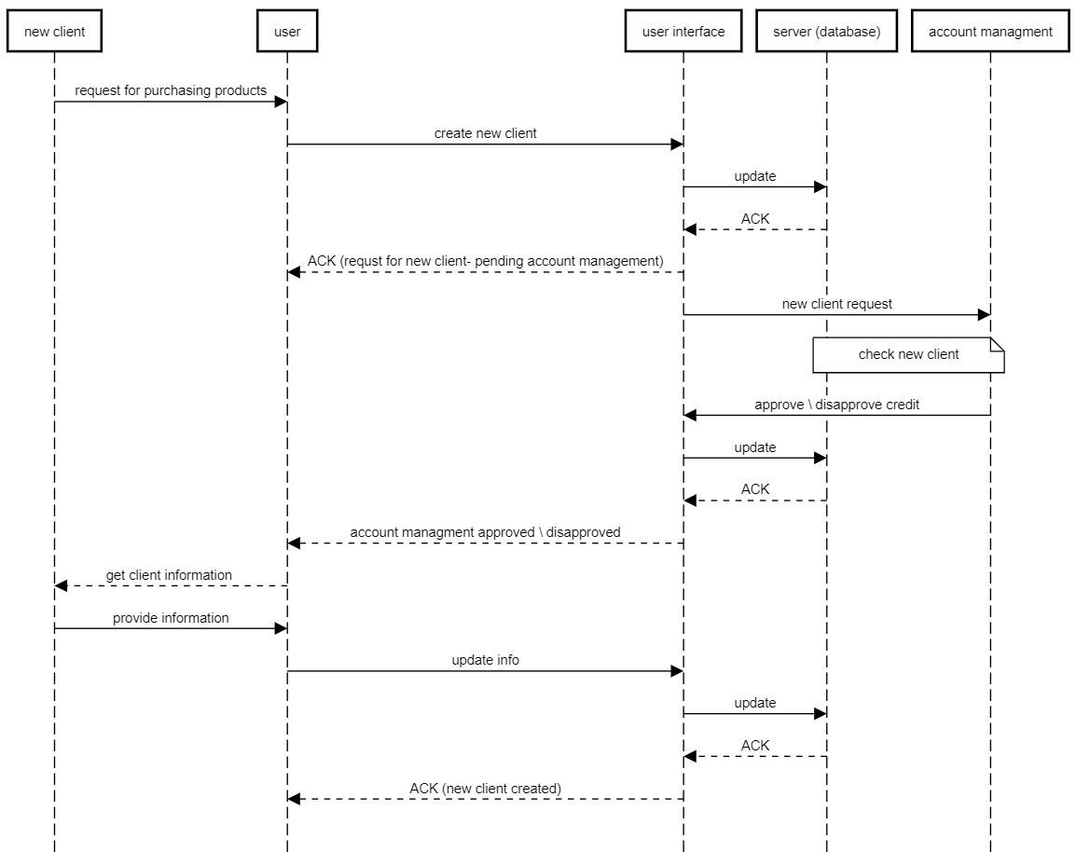sequence diagram: creating new client

sequence diagram: creating new PO

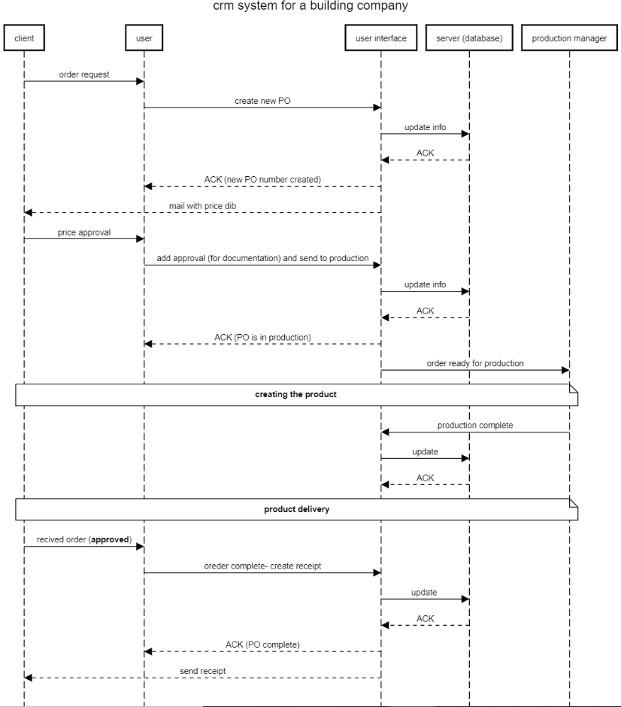

sequence diagram: check PO status

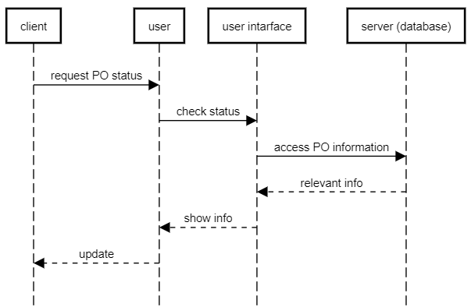

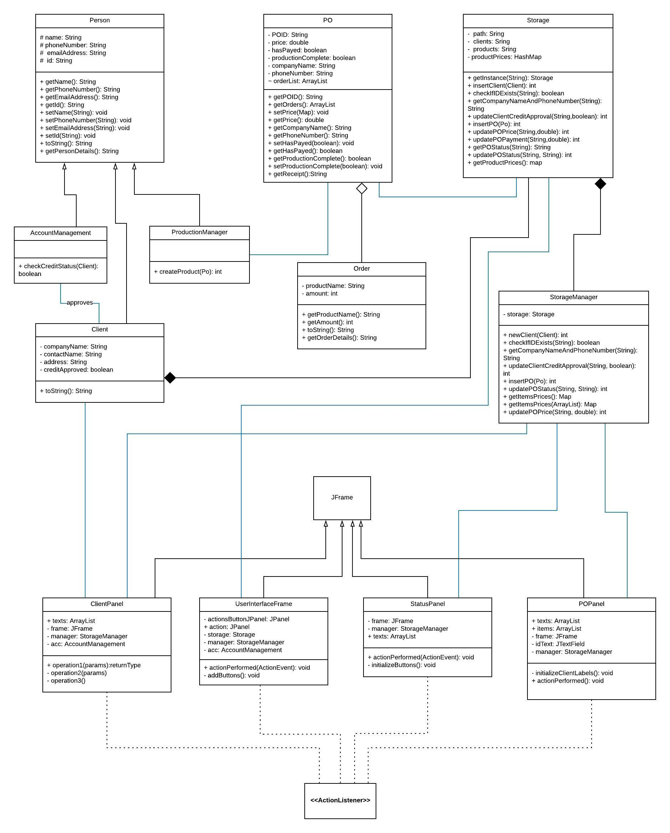Class diagram: